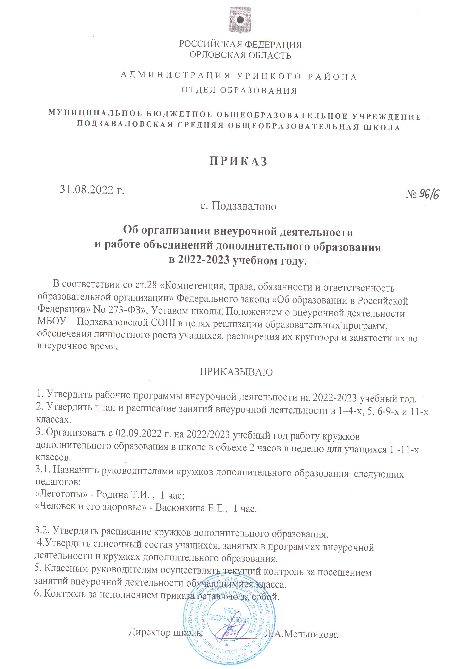

Приложение 1

учитель | занятие | список
Классные руководители | «Разговоры о важном» | Безлепкина Дарья Романовна  Дубровин Максим Андреевич  Исаченко София Николаевна ч  Манекин Максим Александрови  Сеин Матвей Евгеньевич  Пуляев Александр Евгеньевич  Полунин Артем Алексеевич  Чумазикова Мария Михайловна  Дрогайцева Ева Алексеевна  Игнатьева Ксения Алексеевна  Казакова Арина Дмитриевна  Черкасова Ульяна Александровна  Ананьева Ульяна Дмитриевна  Дуданова Яна Сергеевна  Богатырев Евгений Максимович  Вараксина Анна Борисовна  Воронкова Алина Юрьевна  Игнатьев Даниил Алексеевич  Кузьмин Дмитрий Александрович  Орлов Илья Максимович  Аверичев Дмитрий Сергеевич  Исаченко Виктор Николаевич  Мылевский Андрей Анатольевич  Чинякова Галина Сергеевна  Доценко Диана Васильевна  Дурнаков Дмитрий Александрович  Моисеева Анастасия Романовна  Моисеева София Романовна  Новикова Виктория Сергеевна  Поспелова Вероника Александровна  Трофимов Артем Сергеевич  Хоминчук Захар Юрьевич  Шеводрова Маргарита Сергеевна  Богатырев Тимофей Максимович  Пищиков Алексей Анатольевич  Рау Александра Александровна  Сидоров Дмитрий Алексеевич  Кузьмин Денис Александрович  Хоминчук Елена Юрьевна  Крупина Мария Владимировна  Зверев Дмитрий Александрович  Комарова Ольга Анатольевна  Нехаева Александра Дмитриевна  Шеводрова Евгения Сергеевна  Полунин Егор Алексеевич  Блескин Александр Владимирович  Гришина Анастасия Валерьевна  Нехаев Сергей Дмитриевич  Кузьмина Дарья Александровна  Терентьев Роман Алексеевич  Угрюмова Александра Сергеевна  Харитонова Анастасия Владимировна  Челанюк Яна Вячеславовна  Пуляев Сергей Евгеньевич  Валуев Максим Александрович  Галямов Кирилл Андреевич  Доценко Дарья Васильевна  Родин Виталий Игоревич  Храмченкова Алина Эдуардовна
Прохоров С.А. | «Изучаем конституцию РФ» | Блескин Александр Владимирович  Гришина Анастасия Валерьевна  Нехаев Сергей Дмитриевич  Кузьмина Дарья Александровна  Терентьев Роман Алексеевич  Угрюмова Александра Сергеевна  Харитонова Анастасия Владимировна  Челанюк Яна Вячеславовна  Пуляев Сергей Евгеньевич
Мельникова Л.А. | «Духовное наследие Орловского края» | Доценко Диана Васильевна  Дурнаков Дмитрий Александрович  Моисеева Анастасия Романовна  Моисеева София Романовна  Новикова Виктория Сергеевна  Поспелова Вероника Александровна  Трофимов Артем Сергеевич  Хоминчук Захар Юрьевич  Шеводрова Маргарита Сергеевна
Сопова Л.А. | «Химия. Вводный курс» | Блескин Александр Владимирович  Гришина Анастасия Валерьевна  Нехаев Сергей Дмитриевич  Кузьмина Дарья Александровна  Терентьев Роман Алексеевич  Угрюмова Александра Сергеевна  Харитонова Анастасия Владимировна  Челанюк Яна Вячеславовна  Пуляев Сергей Евгеньевич
Азарова И.В. | «Читаем, размышляем, сочиняем» | Дрогайцева Ева Алексеевна  Игнатьева Ксения Алексеевна  Казакова Арина Дмитриевна  Черкасова Ульяна Александровна  Ананьева Ульяна Дмитриевна  Дуданова Яна Сергеевна  Богатырев Евгений Максимович  Вараксина Анна Борисовна  Воронкова Алина Юрьевна  Игнатьев Даниил Алексеевич  Кузьмин Дмитрий Александрович  Орлов Илья Максимович
Чередниченко М.Н. | «Занимательный русский язык» | Дрогайцева Ева Алексеевна  Игнатьева Ксения Алексеевна  Казакова Арина Дмитриевна  Черкасова Ульяна Александровна  Ананьева Ульяна Дмитриевна  Дуданова Яна Сергеевна  Богатырев Евгений Максимович  Вараксина Анна Борисовна  Воронкова Алина Юрьевна  Игнатьев Даниил Алексеевич  Кузьмин Дмитрий Александрович  Орлов Илья Максимович
Васюнкина Е.Е. | «В царстве растений» | Аверичев Дмитрий Сергеевич  Исаченко Виктор Николаевич  Мылевский Андрей Анатольевич  Чинякова Галина Сергеевна  Доценко Диана Васильевна  Дурнаков Дмитрий Александрович  Моисеева Анастасия Романовна  Моисеева София Романовна  Новикова Виктория Сергеевна
Матенкова Е.М. | «Информатика вокруг нас» | Доценко Диана Васильевна  Дурнаков Дмитрий Александрович  Моисеева Анастасия Романовна  Моисеева София Романовна  Новикова Виктория Сергеевна  Поспелова Вероника Александровна  Трофимов Артем Сергеевич  Хоминчук Захар Юрьевич  Шеводрова Маргарита Сергеевна
Антонова Ю.А. | «Духовное наследие Орловского края» | Богатырев Тимофей Максимович  Пищиков Алексей Анатольевич  Рау Александра Александровна  Сидоров Дмитрий Алексеевич  Кузьмин Денис Александрович  Хоминчук Елена Юрьевна  Крупина Мария Владимировна
Прохоров С.А. | «Финансовая грамотность» | Богатырев Тимофей Максимович  Пищиков Алексей Анатольевич  Рау Александра Александровна  Сидоров Дмитрий Алексеевич  Кузьмин Денис Александрович  Хоминчук Елена Юрьевна  Крупина Мария Владимировна  Зверев Дмитрий Александрович  Комарова Ольга Анатольевна  Нехаева Александра Дмитриевна  Шеводрова Евгения Сергеевна  Полунин Егор Алексеевич
Матенкова Е.М. | «Математика. ГИА. Курс подготовки» | Блескин Александр Владимирович  Гришина Анастасия Валерьевна  Нехаев Сергей Дмитриевич  Кузьмина Дарья Александровна  Терентьев Роман Алексеевич  Угрюмова Александра Сергеевна  Харитонова Анастасия Владимировна  Челанюк Яна Вячеславовна  Пуляев Сергей Евгеньевич
Пищикова Н.В. | «Сильный, смелый, ловкий» | Аверичев Дмитрий Сергеевич  Исаченко Виктор Николаевич  Мылевский Андрей Анатольевич  Чинякова Галина Сергеевна  Доценко Диана Васильевна  Дурнаков Дмитрий Александрович  Моисеева Анастасия Романовна  Моисеева София Романовна  Новикова Виктория Сергеевна  Поспелова Вероника Александровна  Трофимов Артем Сергеевич  Хоминчук Захар Юрьевич  Шеводрова Маргарита Сергеевна
Васюнкина Е.Е. | «Основы биологических закономерностей» | Терентьев Роман Алексеевич  Угрюмова Александра Сергеевна  Харитонова Анастасия Владимировна  Челанюк Яна Вячеславовна  Пуляев Сергей Евгеньевич  Валуев Максим Александрович  Галямов Кирилл Андреевич  Доценко Дарья Васильевна  Родин Виталий Игоревич  Храмченкова Алина Эдуардовна
Пищикова Н.В. | «Азбука здоровья» | Безлепкина Дарья Романовна  Дубровин Максим Андреевич  Исаченко София Николаевна ч  Манекин Максим Александрови  Сеин Матвей Евгеньевич  Пуляев Александр Евгеньевич  Полунин Артем Алексеевич  Чумазикова Мария Михайловна  Дрогайцева Ева Алексеевна  Игнатьева Ксения Алексеевна  Казакова Арина Дмитриевна  Черкасова Ульяна Александровна  Ананьева Ульяна Дмитриевна  Дуданова Яна Сергеевна  Богатырев Евгений Максимович  Вараксина Анна Борисовна  Воронкова Алина Юрьевна  Игнатьев Даниил Алексеевич  Кузьмин Дмитрий Александрович  Орлов Илья Максимович
Сердцова Л.Д. | «Занимательная грамматика» | Безлепкина Дарья Романовна  Дубровин Максим Андреевич  Исаченко София Николаевна ч  Манекин Максим Александрови  Сеин Матвей Евгеньевич  Пуляев Александр Евгеньевич  Полунин Артем Алексеевич  Чумазикова Мария Михайловна  Дрогайцева Ева Алексеевна  Игнатьева Ксения Алексеевна
Чередниченко М.Н. | «Радуга творчества» | Дрогайцева Ева Алексеевна  Игнатьева Ксения Алексеевна  Казакова Арина Дмитриевна  Черкасова Ульяна Александровна  Ананьева Ульяна Дмитриевна  Дуданова Яна Сергеевна  Богатырев Евгений Максимович  Вараксина Анна Борисовна
Родина Т.И. | «Юный математик» | Богатырев Евгений Максимович  Вараксина Анна Борисовна  Воронкова Алина Юрьевна  Игнатьев Даниил Алексеевич  Кузьмин Дмитрий Александрович  Орлов Илья Максимович  Аверичев Дмитрий Сергеевич  Исаченко Виктор Николаевич  Мылевский Андрей Анатольевич  Чинякова Галина Сергеевна
Мельникова Л.А. | «Занимательная география» | Доценко Диана Васильевна  Дурнаков Дмитрий Александрович  Моисеева Анастасия Романовна  Моисеева София Романовна  Новикова Виктория Сергеевна  Поспелова Вероника Александровна  Трофимов Артем Сергеевич  Хоминчук Захар Юрьевич  Шеводрова Маргарита Сергеевна
Мельникова Л.А. | «Удивительный мир растений» | Доценко Диана Васильевна  Дурнаков Дмитрий Александрович  Моисеева Анастасия Романовна  Моисеева София Романовна  Новикова Виктория Сергеевна  Поспелова Вероника Александровна  Трофимов Артем Сергеевич  Хоминчук Захар Юрьевич  Шеводрова Маргарита Сергеевна
Сердцова Л.Д. | «Семья и семейные ценности» | Кузьмин Денис Александрович  Хоминчук Елена Юрьевна  Крупина Мария Владимировна  Зверев Дмитрий Александрович  Комарова Ольга Анатольевна  Нехаева Александра Дмитриевна  Шеводрова Евгения Сергеевна  Полунин Егор Алексеевич
Сопова Л.А. | «Мир химии» | Зверев Дмитрий Александрович  Комарова Ольга Анатольевна  Нехаева Александра Дмитриевна  Шеводрова Евгения Сергеевна  Полунин Егор Алексеевич  Гришина Анастасия Валерьевна  Нехаев Сергей Дмитриевич  Кузьмина Дарья Александровна  Терентьев Роман Алексеевич  Угрюмова Александра Сергеевна
Прохоров С.А. | «Сложные вопросы обществознания» | Валуев Максим Александрович  Галямов Кирилл Андреевич  Доценко Дарья Васильевна  Родин Виталий Игоревич  Храмченкова Алина Эдуардовна
Матенкова Е.М. | «Информатика и основы программирования» | Блескин Александр Владимирович  Гришина Анастасия Валерьевна  Нехаев Сергей Дмитриевич  Кузьмина Дарья Александровна  Терентьев Роман Алексеевич  Угрюмова Александра Сергеевна  Харитонова Анастасия Владимировна  Челанюк Яна Вячеславовна  Пуляев Сергей Евгеньевич
Сердцова Л.Д. | «Читаем, размышляем, сочиняем» | Ананьева Ульяна Дмитриевна  Дуданова Яна Сергеевна  Богатырев Евгений Максимович  Вараксина Анна Борисовна  Воронкова Алина Юрьевна  Игнатьев Даниил Алексеевич  Кузьмин Дмитрий Александрович  Орлов Илья Максимович
Матенкова Е.М. | «Информатика в нашей жизни» | Богатырев Евгений Максимович  Вараксина Анна Борисовна  Воронкова Алина Юрьевна  Игнатьев Даниил Алексеевич  Кузьмин Дмитрий Александрович  Орлов Илья Максимович  Аверичев Дмитрий Сергеевич  Исаченко Виктор Николаевич  Мылевский Андрей Анатольевич  Чинякова Галина Сергеевна
Антонова Ю.А. | «Практикум по русскому языку» | Блескин Александр Владимирович  Гришина Анастасия Валерьевна  Нехаев Сергей Дмитриевич  Кузьмина Дарья Александровна  Терентьев Роман Алексеевич  Угрюмова Александра Сергеевна  Харитонова Анастасия Владимировна  Челанюк Яна Вячеславовна  Пуляев Сергей Евгеньевич
Матенкова Е.М. | «Математика выпускникам» | Валуев Максим Александрович  Галямов Кирилл Андреевич  Доценко Дарья Васильевна  Родин Виталий Игоревич  Храмченкова Алина Эдуардовна  Угрюмова Александра Сергеевна  Харитонова Анастасия Владимировна  Челанюк Яна Вячеславовна
Мельникова Л.А. | «Занимательная география» | Аверичев Дмитрий Сергеевич  Исаченко Виктор Николаевич  Мылевский Андрей Анатольевич  Чинякова Галина Сергеевна  Доценко Диана Васильевна  Дурнаков Дмитрий Александрович  Моисеева Анастасия Романовна  Моисеева София Романовна  Новикова Виктория Сергеевна
Пищикова Н.В. | «Спортивные игры» | Богатырев Тимофей Максимович  Пищиков Алексей Анатольевич  Рау Александра Александровна  Сидоров Дмитрий Алексеевич  Кузьмин Денис Александрович  Хоминчук Елена Юрьевна  Крупина Мария Владимировна  Зверев Дмитрий Александрович  Комарова Ольга Анатольевна  Нехаева Александра Дмитриевна  Шеводрова Евгения Сергеевна  Полунин Егор Алексеевич  Блескин Александр Владимирович  Гришина Анастасия Валерьевна  Нехаев Сергей Дмитриевич  Кузьмина Дарья Александровна  Терентьев Роман Алексеевич  Угрюмова Александра Сергеевна  Харитонова Анастасия Владимировна  Челанюк Яна Вячеславовна  Пуляев Сергей Евгеньевич
Сопова Л.А. | «Химия в нашей жизни» | Валуев Максим Александрович  Галямов Кирилл Андреевич  Доценко Дарья Васильевна  Родин Виталий Игоревич  Храмченкова Алина Эдуардовна  Зверев Дмитрий Александрович  Комарова Ольга Анатольевна
Мельникова Л.А. | «Семья и семейные ценности» | Блескин Александр Владимирович  Гришина Анастасия Валерьевна  Нехаев Сергей Дмитриевич  Кузьмина Дарья Александровна  Терентьев Роман Алексеевич  Угрюмова Александра Сергеевна  Харитонова Анастасия Владимировна  Челанюк Яна Вячеславовна  Пуляев Сергей Евгеньевич
Мельникова Л.А. | «Готовимся к ОГЭ по географии» | Блескин Александр Владимирович  Гришина Анастасия Валерьевна  Нехаев Сергей Дмитриевич  Кузьмина Дарья Александровна  Терентьев Роман Алексеевич  Угрюмова Александра Сергеевна  Харитонова Анастасия Владимировна  Челанюк Яна Вячеславовна  Пуляев Сергей Евгеньевич

Приложение 2

название | список | учитель
«Леготопы» | - Безлепкина Дарья Романовна  - Дубровин Максим Андреевич  - Исаченко София Николаевна ч  - Сеин Матвей Евгеньевич  - Пуляев Александр Евгеньевич  - Чумазикова Мария Михайловна  - Дрогайцева Ева Алексеевна  - Игнатьева Ксения Алексеевна  - Казакова Арина Дмитриевна  - Черкасова Ульяна Александровна  - Ананьева Ульяна Дмитриевна  - Дуданова Яна Сергеевна  - Богатырев Евгений Максимович  - Вараксина Анна Борисовна  - Воронкова Алина Юрьевна  - Игнатьев Даниил Алексеевич  - Аверичев Дмитрий Сергеевич  - Исаченко Виктор Николаевич  - Мылевский Андрей Анатольевич  - Чинякова Галина Сергеевна | Родина Т.И.
«Человек и его здоровье» | 1.Гришина Анастасия Валерьевна  2.Зверев Дмитрий Александрович  3.Комарова Ольга Анатольевна  4.Кузьмина Дарья Александровна  5.Нехаева Александра Дмитриевна  6.Полунин Егор Алексеевич  7.Угрюмова Александра Сергеевна  8.Харитонова Анастасия Владимировна  9.Челанюк Яна Вячеславовна  10.Шеводрова Евгения Сергеевна | Васюнкина Е.Е.

